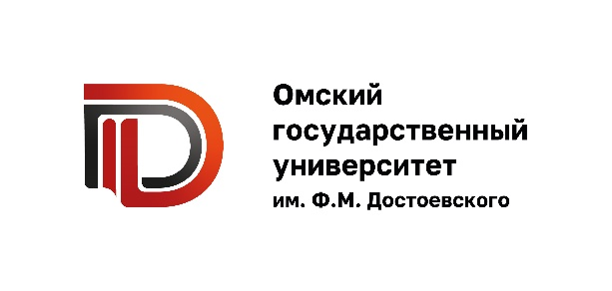 |  | 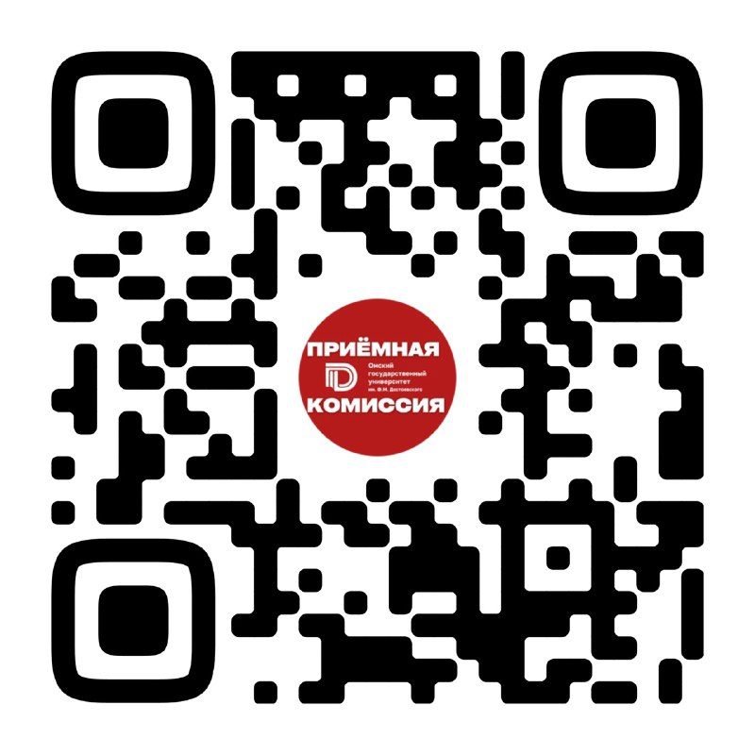
Программа проведения муниципального этапа
Всероссийской олимпиады школьников по обществознанию
в 2022/2023 уч. году
Муниципальный этап ВсОШ по обществознанию для 11 классов проводится на базе факультета экономики, психологии и менеджмента Омского государственного университета им. Ф. М. Достоевского.

Председатель РПМК и жюри муниципального этапа по обществознанию –
Анна Владимировна Арбуз, к.э.н., доцент (конт. тел.: 8-913-974-56-09).
Все мероприятия проводятся по адресу: пл. Лицкевича, 1, 6 корпус ОмГУ
Мероприятия для участников Олимпиады
28 ноября 2022 года
Время | Наименование мероприятия |  | Место проведения
9.00 – 10.00 | Регистрация участников, распределение участников по аудиториям. |  | фойе у актового зала
10.00 – 10.20 | Торжественное открытие олимпиады. |  | актовый зал
10.20 – 13.20 | Выполнение участниками олимпиадных заданий, сдача работ на проверку. |  | ауд. 101,102,103,104,105, 214, 203, 303
3 декабря 2022 года
13.00 | Объявление предварительных результатов.  Размещение ответов и критериев оценивания заданий муниципального этапа. |  | сайт БОУ ДО г. Омска «Центр творческого развития и гуманитарного образования «Перспектива»:  www.omsk-perspektiva.ru.
5 декабря 2022 года
13.00 – 14.00 | Разбор заданий |  | ауд. 103
14.00 – 15.00 | Просмотр работ, подача заявлений на апелляцию |  | ауд. 103
15.00 – 16.00 | Апелляция |  | ауд. 103
Мероприятия для сопровождающих
28 ноября 2022 года
Время | Наименование мероприятия |  | Место проведения
10.30 – 11.30 | Методический семинар: экзамен без стресса (проводит педагог-организатор ОВиПР Камышева Елена Юрьевна). |  | ауд. 212

Мероприятия для жюри
29, 30 ноября 2022 года
Время | Наименование мероприятия | Место проведения
10.00 – 13.00 | Получение работ участников, подготовка работ участников к проверке. | ауд. 111
14.00 – 14.30 | Сбор жюри, инструктаж по порядку работы жюри муниципального этапа. | ауд. 111
14.30 – 19.30 | Первичная проверка работ участников. | ауд. 111
1 декабря 2022 года
9.00 – 15.00 | Первичная и повторная проверка работ участников. | ауд. 111
2 декабря 2022 года
12.00 – 17.00 | Оформление ведомостей и документов МЭ по обществознанию. | ауд. 111
3 декабря 2022 года
13.00 | Объявление предварительных результатов.  Размещение ответов и критериев оценивания заданий муниципального этапа. | сайт БОУ ДО г. Омска «Центр творческого развития и гуманитарного образования «Перспектива»:  www.omsk-perspektiva.ru.
5 декабря 2022 года
13.00 – 14.00 | Разбор заданий. | ауд. 103
14.00 – 15.00 | Просмотр работ, подача заявлений на апелляцию. | ауд. 103
15.00 – 16.00 | Апелляция. | ауд. 103

При регистрации сопровождающий предоставляет приказ ОО со списком участников.

Участник МЭ ВсОШ сдает организатору базы проведения ЗАЯВЛЕНИЕ РОДИТЕЛЯ (ЗАКОННОГО ПРЕДСТАВИТЕЛЯ) о согласии на обработку персональных данных несовершеннолетнего ребенка или ЗАЯВЛЕНИЕ о согласии на обработку персональных данных совершеннолетнего участника (в случае участия обучающего в нескольких предметных олимпиадах – сдается заверенная копия)

Участник МЭ ВсОШ предъявляет документ, удостоверяющий личность (паспорт), либо свидетельство о рождении (для участников, не достигших 14-летнего возраста). Свидетельство о рождении должно обязательно сопровождаться справкой школьника с фотографией.

Участнику с собой - капилярная или гелевая ручка черного цвета.

Состав жюри муниципального этапа ВсОШ 2022-2023 по обществознанию (11 класс)

ФИО | Место работы, должность
Арбуз  Анна Владимировна | доцент кафедры региональной экономики и управления человеческими ресурсами федерального государственного автономного образовательного учреждения высшего образования «Омский государственный университет им. Ф.М. Достоевского»,  к.э.н., председатель (по согласованию)
Руденко  Ирина Владимировна | доцент кафедры менеджмента и маркетинга федерального государственного автономного образовательного учреждения высшего образования «Омский государственный университет им. Ф.М. Достоевского»,  к.э.н. (по согласованию)
Коржова  Ольга  Сергеевна | старший преподаватель кафедры региональной экономики и управления человеческими ресурсами федерального государственного автономного образовательного учреждения высшего образования «Омский государственный университет им. Ф.М. Достоевского» (по согласованию)
Круглова  Ирина Алексеевна | доцент кафедры алгебры и математического анализа Института математики и информационных технологий федерального государственного автономного образовательного учреждения высшего образования «Омский государственный университет имени Ф.М. Достоевского», к.п.н., (по согласованию)
Гокова  Ольга Владимировна | доценткафедры региональной экономики и управления человеческими ресурсами федерального государственного автономного образовательного учреждения высшего образования «Омский государственный университет им. Ф.М. Достоевского», к.с.н. (по согласованию)
Трофимова  Елена Владимировна | учитель обществознания и истории БОУ города Омска «Гимназия № 19» (по согласованию)
Науменко  Татьяна Викторовна | учитель истории и обществознания БОУ города Омска «Средняя общеобразовательная школа № 17» (по согласованию)
Глазова  Наталья Николаевна | учитель истории и обществознания БОУ города Омска «Гимназия № 69» (по согласованию)
Лапардина Лариса Владимировна | учитель истории и обществознания БОУ города Омска «Лицей № 74» (по согласованию)
Козьмина  Анна  Николаевна | учитель обществознания Академический лицей федерального государственного бюджетного образовательного учреждения высшего образования «Омский государственный педагогический университет» (по согласованию)
Смирнов  Сергей Богданович | учитель истории и обществознания БОУ города Омска «Гимназия № 85» (по согласованию)
Чернакова  Ирина Александровна | учитель истории и обществознания бюджетного образовательного учреждения Омской области «Многопрофильный образовательный центр развития одаренности №117» (по согласованию)
Ревенко Наталья Ивановна | доцент кафедры уголовного процесса и криминалистики Федерального государственного автономного образовательного учреждения высшего образования «Омский государственный университет имени Ф.М. Достоевского», к.ю.н., (по согласованию)
Солошенко Ирина Викторовна | учитель истории и обществознания автономной некоммерческой профессиональной образовательной организации «Многопрофильная Академия непрерывного образования»
Полеводова  Елена Викторовна | учитель истории и обществознания БОУ города Омска «СОШ № 78» (по согласованию)

